nSpire - PiKo-1

Peak Flow électronique

Appareil de mesure du souffle pour le suivi de l’asthme

COMPATIBLE POUR ADULTES & ENFANTS

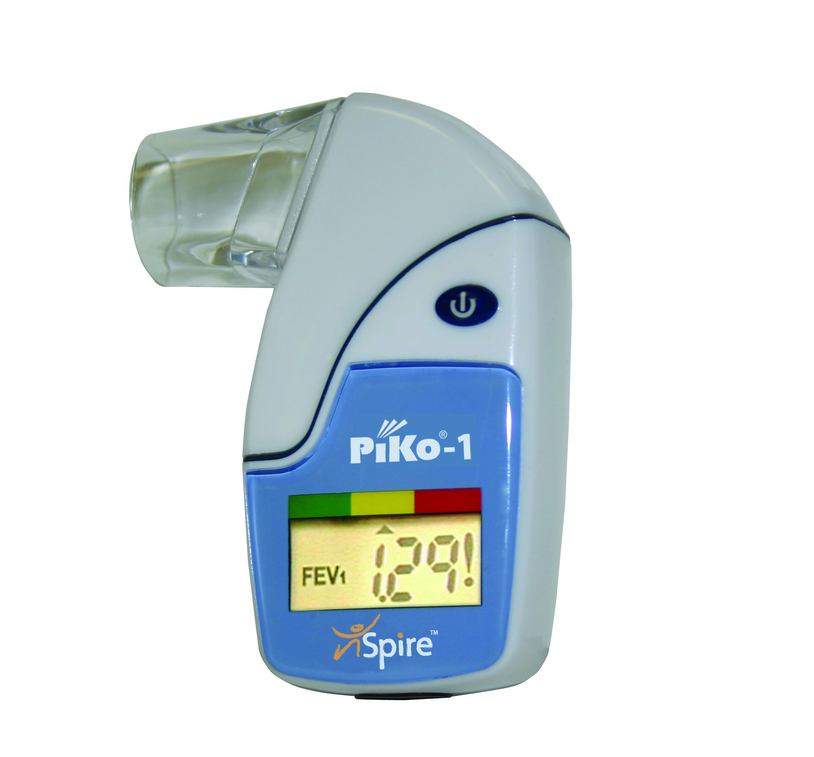

- DEP : Débit expiratoire de pointe
- VEMS : Volume expiré maximum à la 1° seconde
- Résultats faciles à observer en différentes zones de couleur
- Capacité de mémoriser jusqu’à 96 résultats
- Déchargement des données par infra-rouge sur PC
- Socle & logiciel de transmission des données optionnels
- Emboût bucal lavable et stérilisable
- Norme NF EN 13826

frafito / REF. FER017

